Geräteeinsatz für Nasspflege mit Bodenbelagaussparung Ø325x73, AlG

OBO Bettermann

Eigenschaften

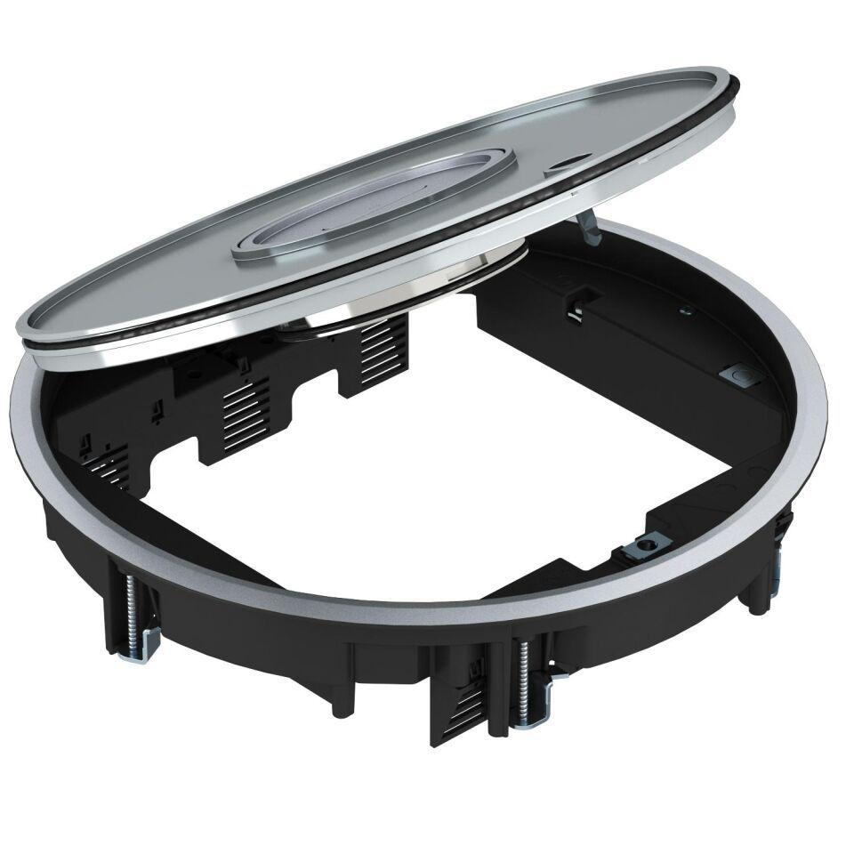

GTIN:

4012196581634

HAN:

7405743

Werkstoff

Aluminium

Außendurchmesser (mm)

325,00

Einbaudurchmesser (mm)

305,00

Ausführung Deckel

Rund

Anzahl der Gerätebecher

3,00